Цель занятия: формирование представления дошкольников о безопасности дорожного движения.
Обучая детей правилам дорожного движения, необходимо использовать все доступные формы и методы работы. Это — беседы, обсуждение ситуаций, наблюдения, экскурсии, заучивание стихов, чтение художественных текстов, просмотр видеофильмов, настольные, дидактические игры. Работа идет комплексно по всем разделам воспитания и обучения. Знания закрепляются в играх, развлечениях, соревнованиях, конкурсах. Для уточнения и закрепления знаний правил дорожного движения для детей старшей группы была организована экскурсия в автошколу «Форсаж» г.Кизляр.
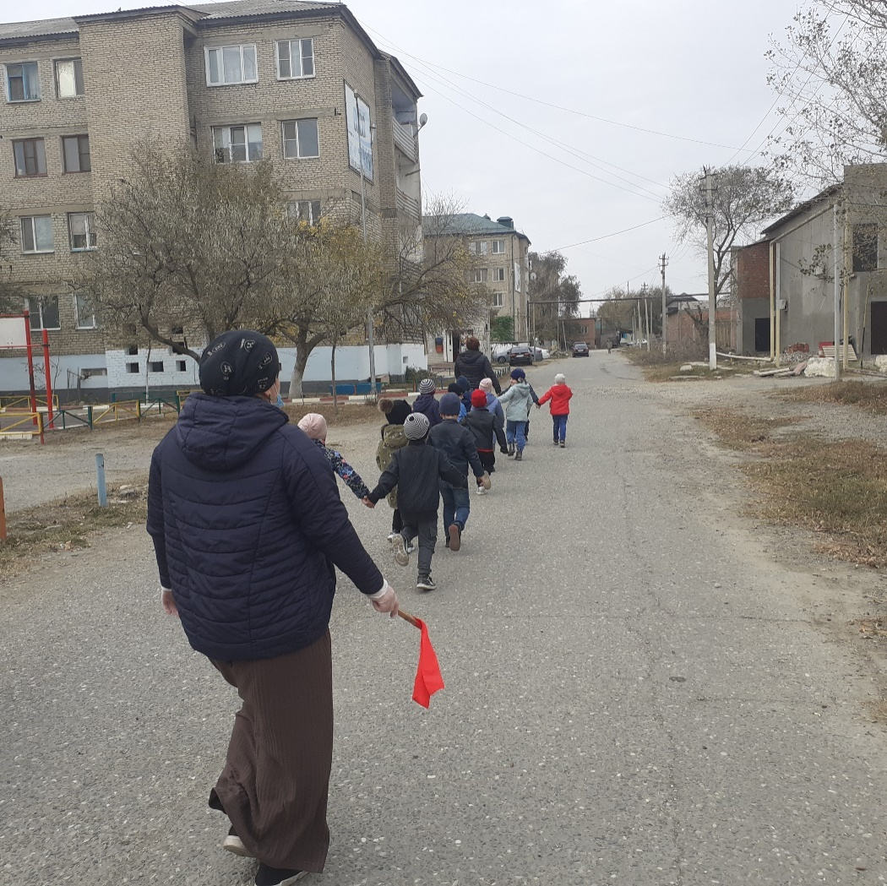

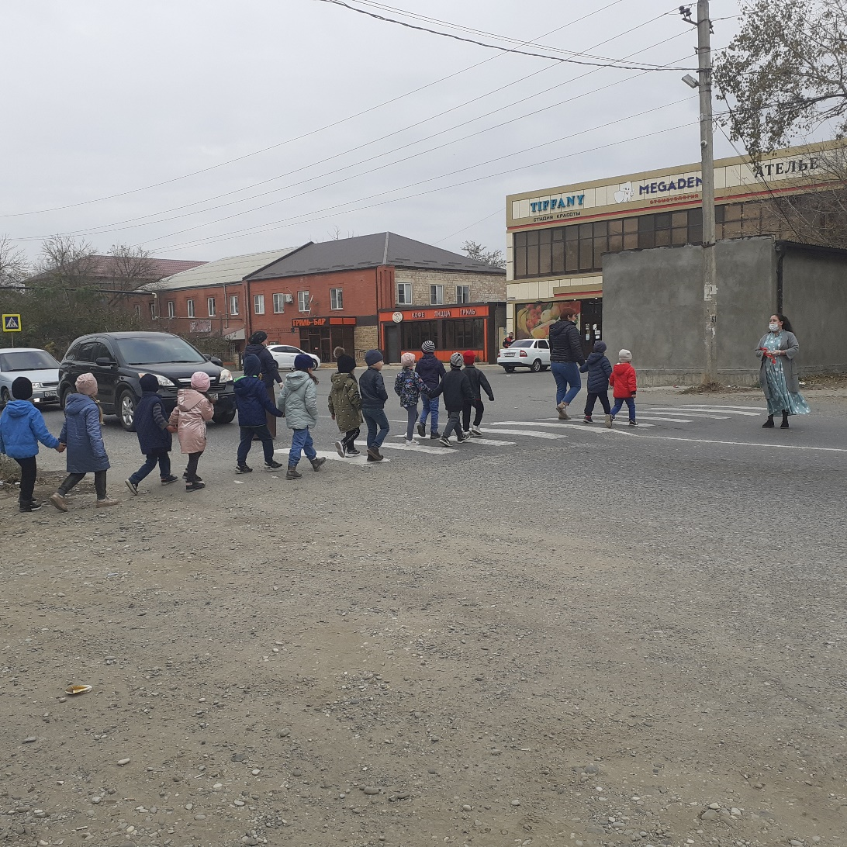

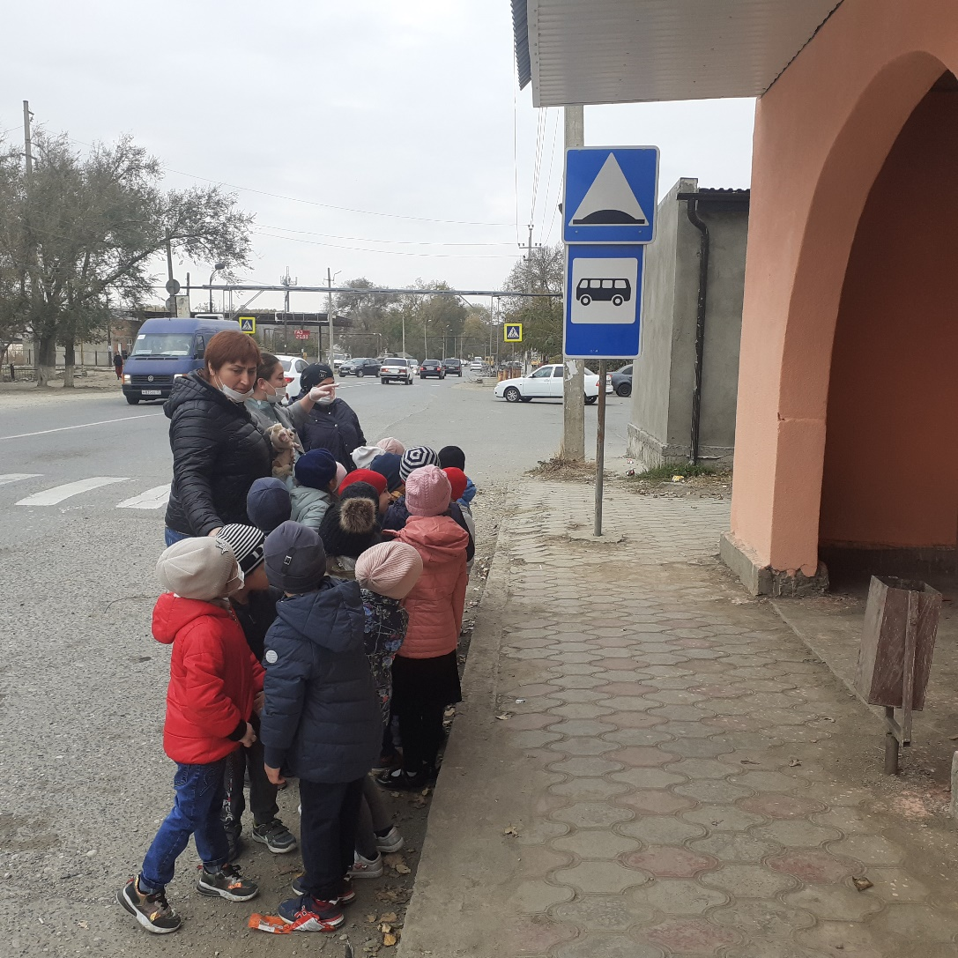

Сотрудник автошколы с целью предупреждения детского дорожно-транспортного травматизма провёл познавательную экскурсию для детей старшей группы детского сада «ЛАСТОЧКА» г. Кизляр.

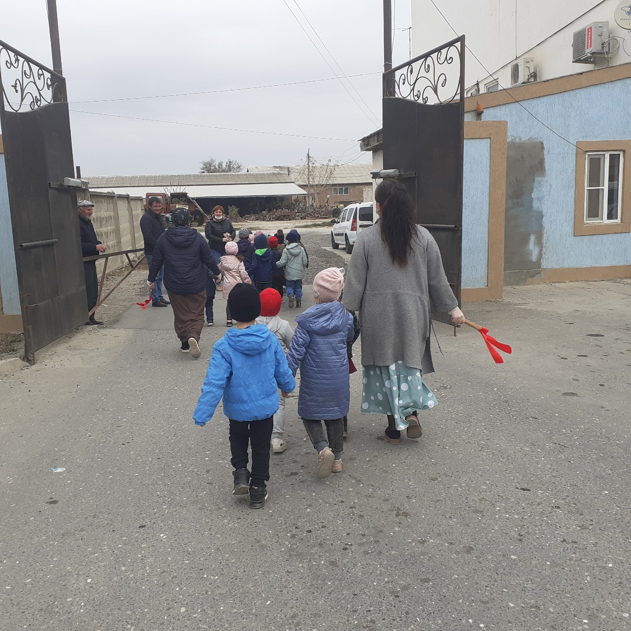

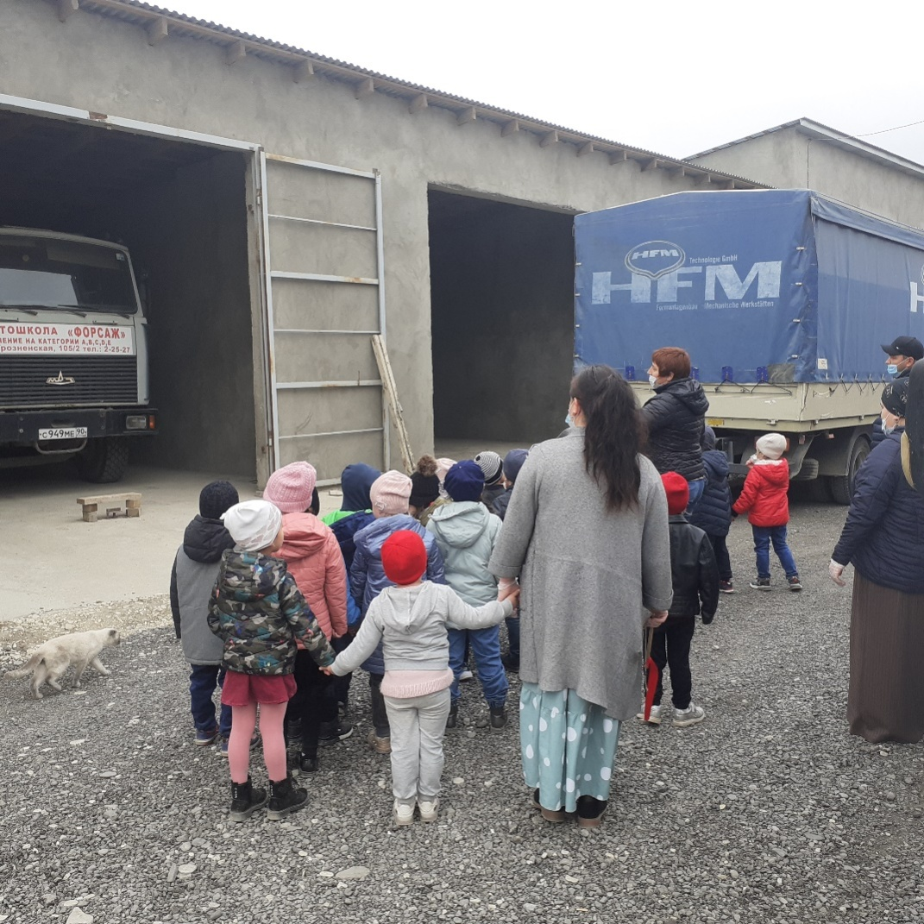
Особое внимание детей привлёк автобус, находящийся в боксе. Ведь такие уже не ездят по улицам нашего города.

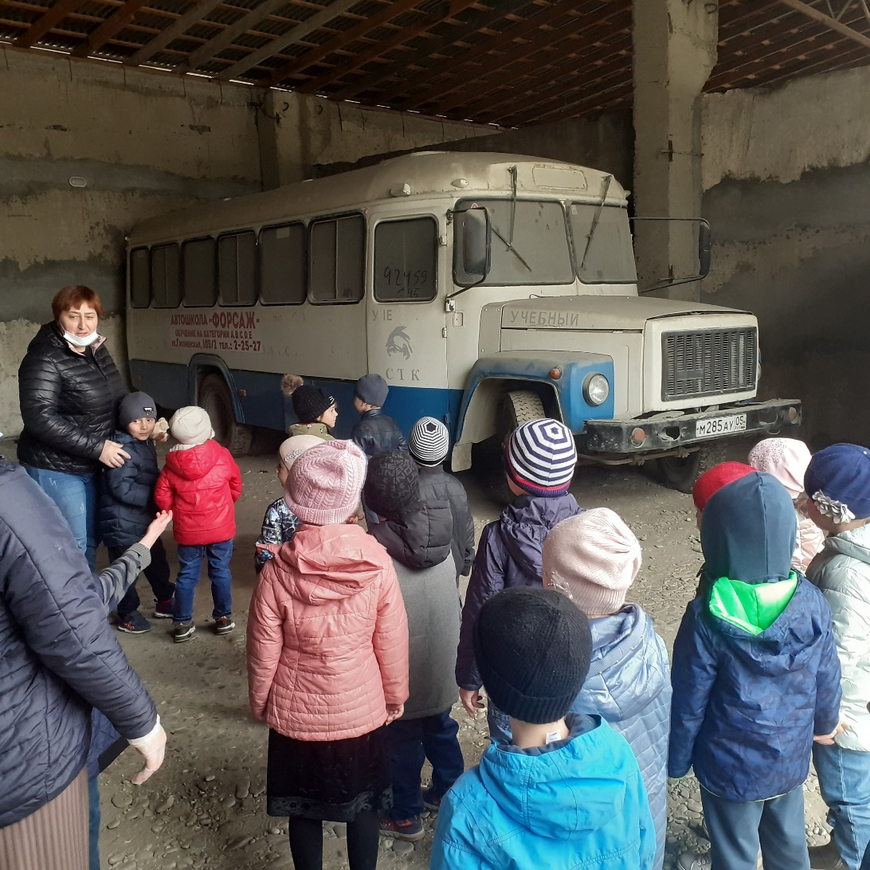

В ходе экскурсии преподаватель рассказал детям, как правильно и безопасно переходить проезжую часть, напомнил основные правила безопасного поведения на дороге, повторил дорожные знаки.
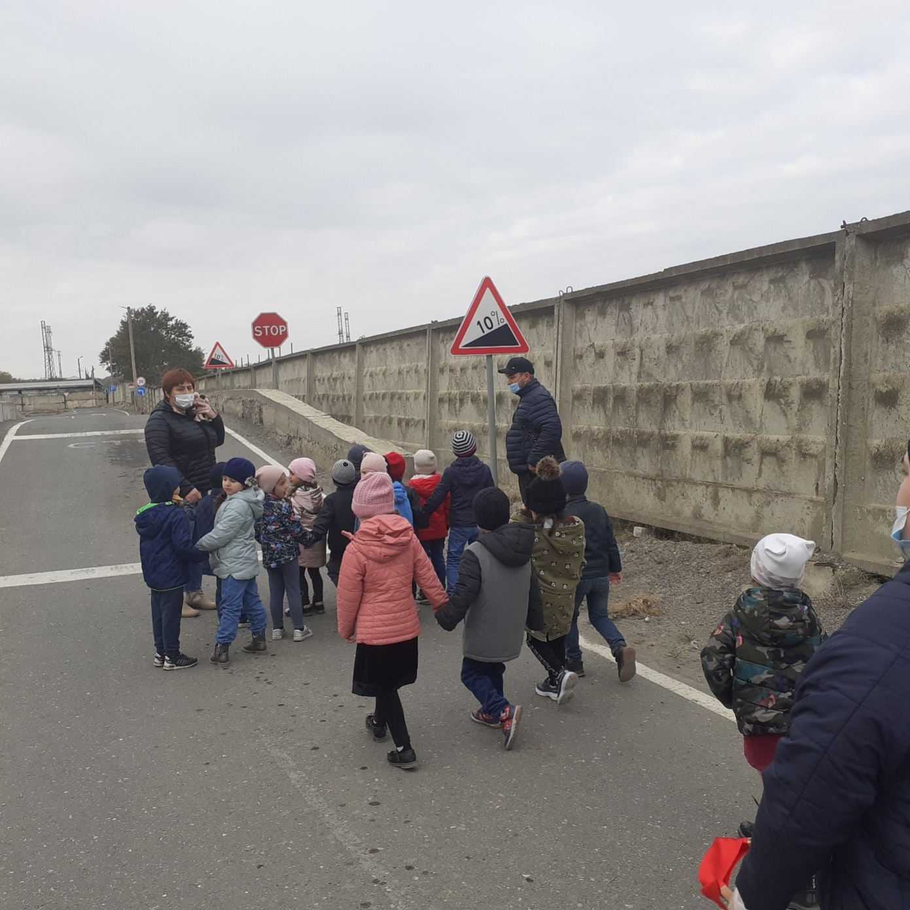

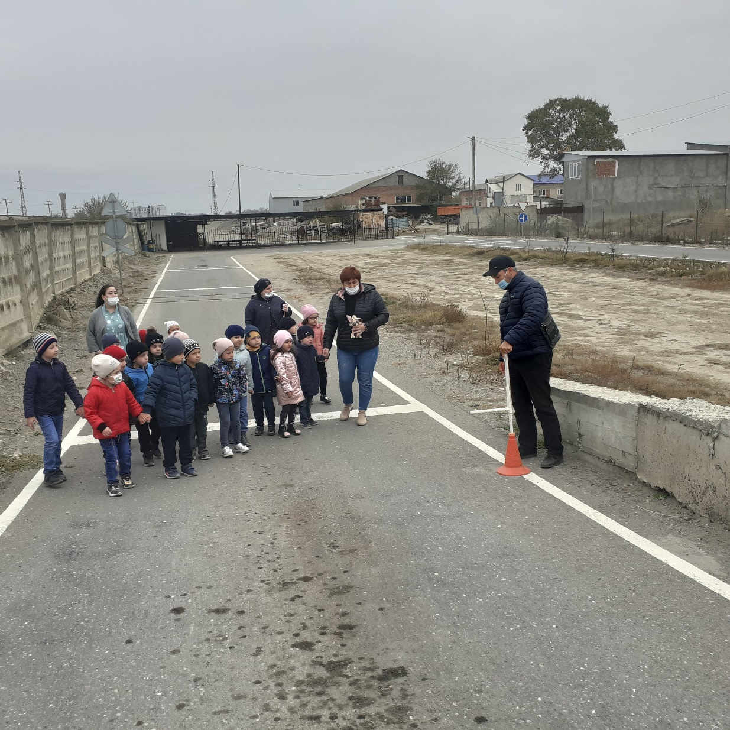

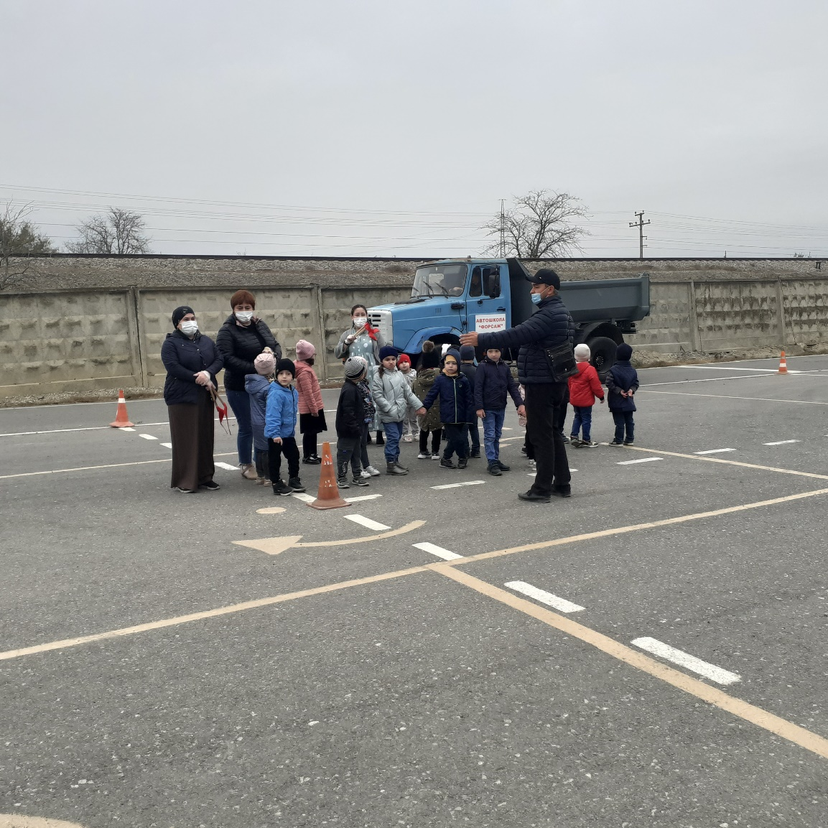

Дети смогли наблюдать за тем как на автодроме проходит урок вождения.

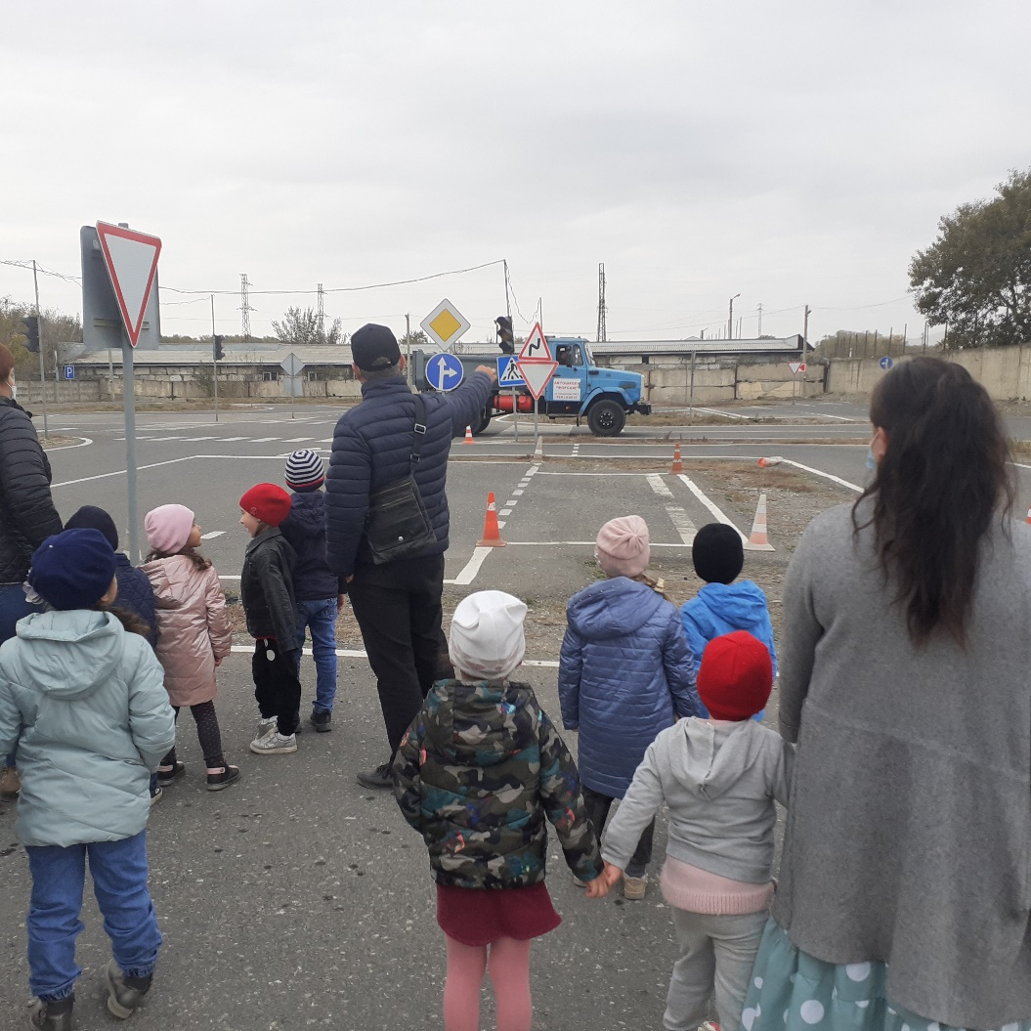

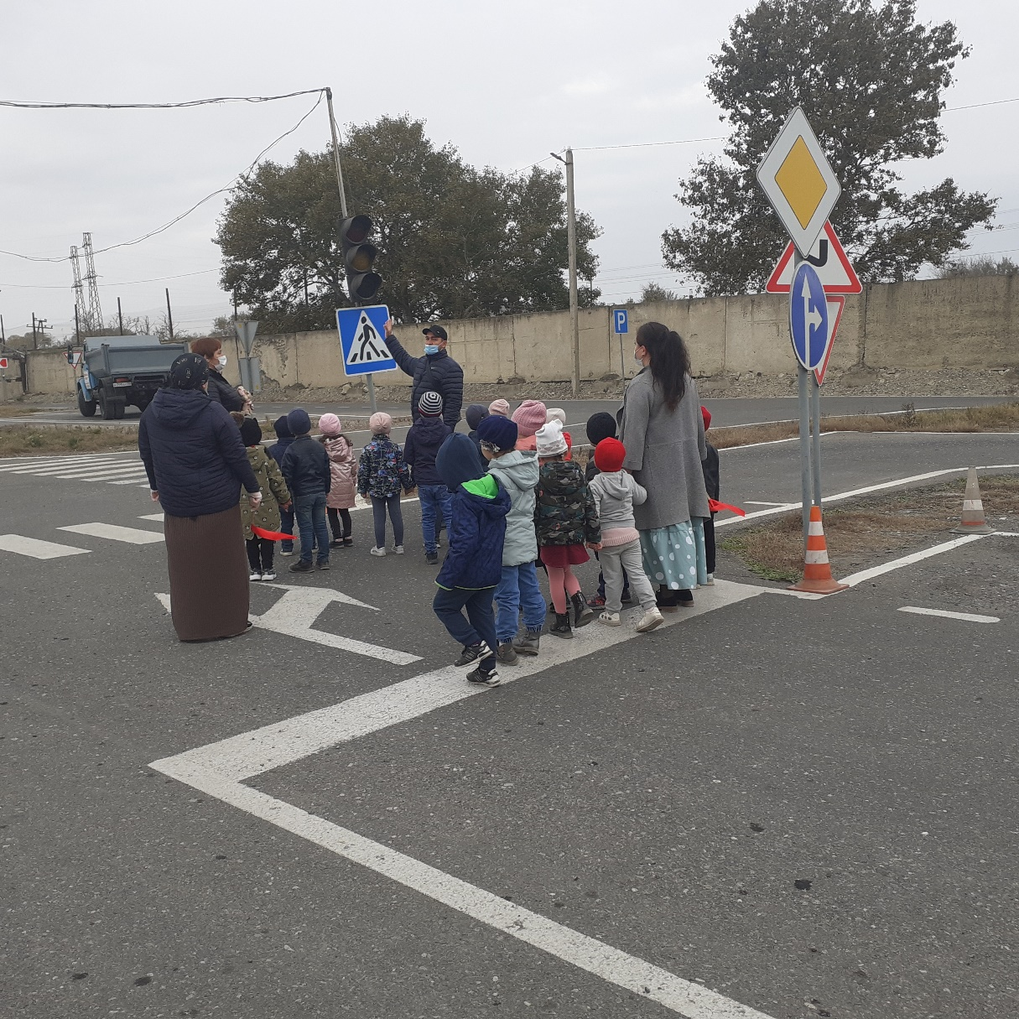

Дети увлеченно участвовали в беседе, рассказывали, о чём говорят дорожные знаки, какие виды транспортных средств они знают.

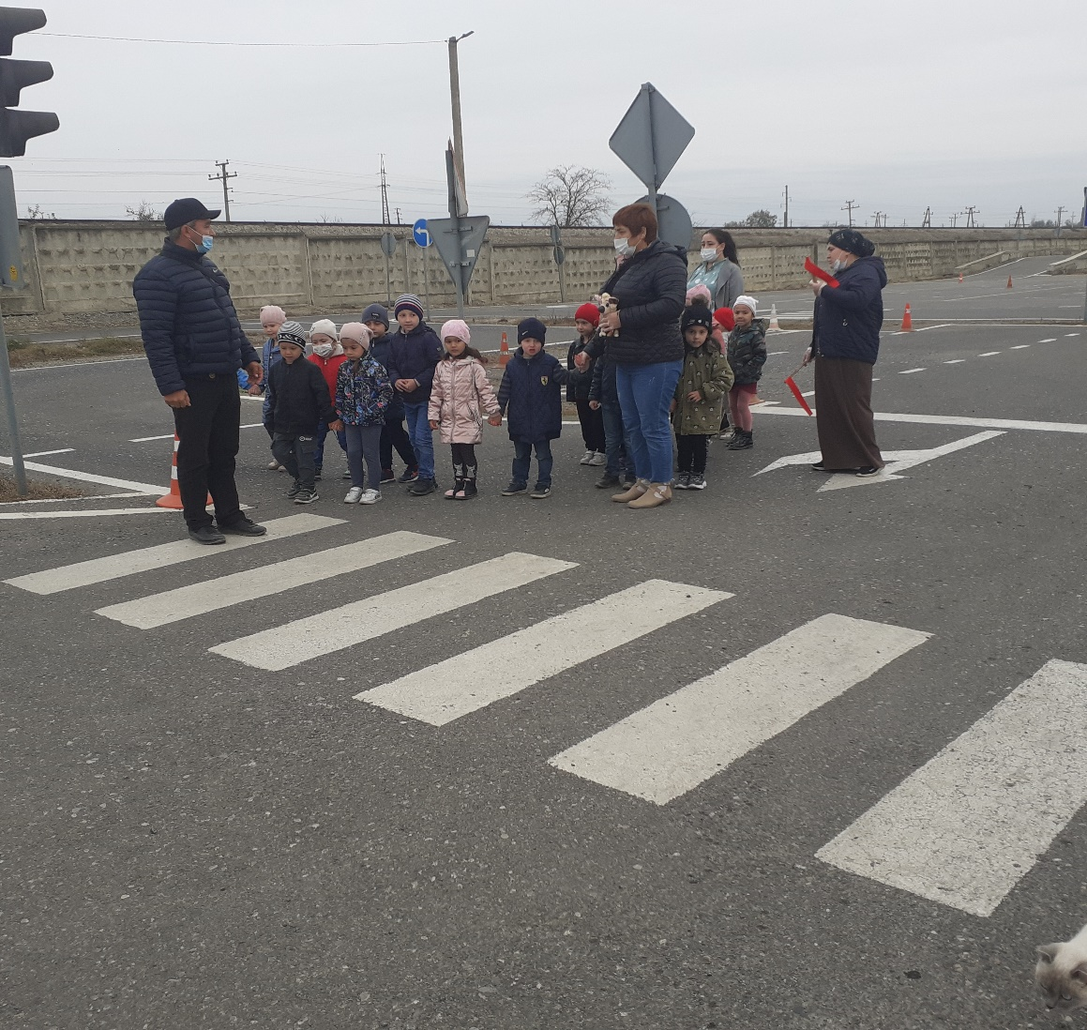

Особый восторг у детей вызвал проходящий рядом пассажирский поезд.

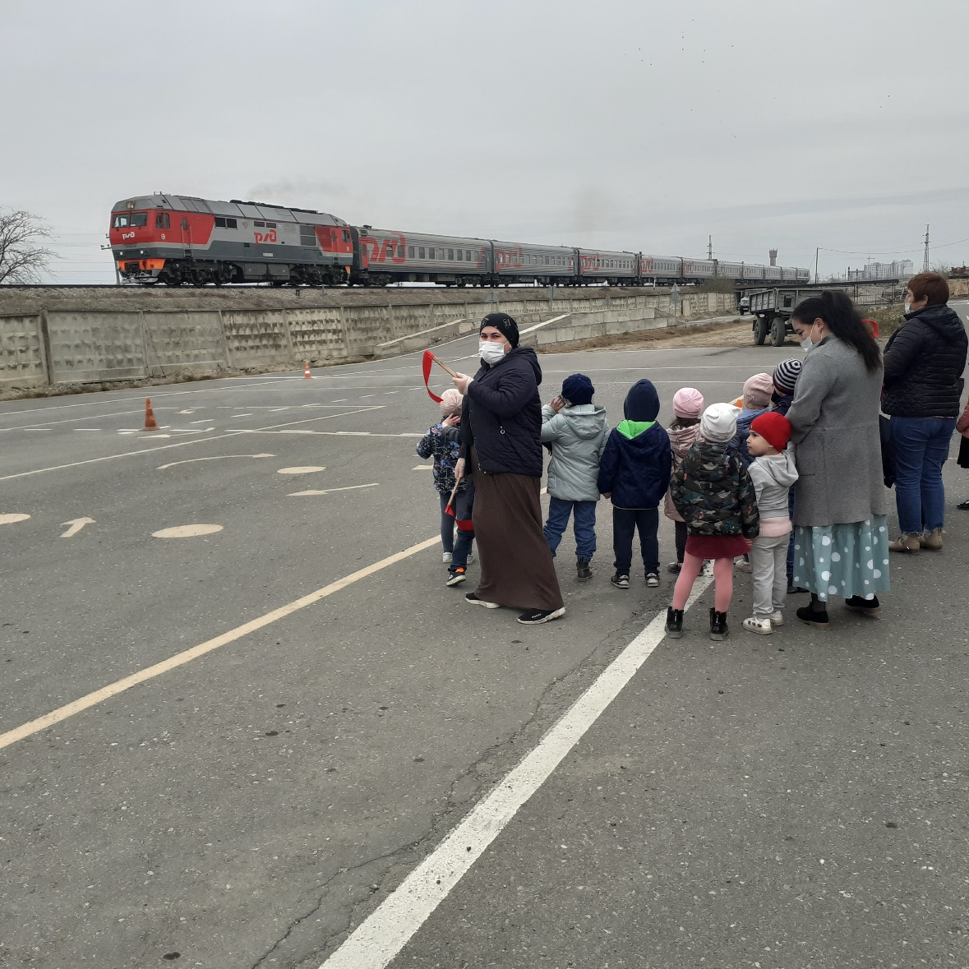

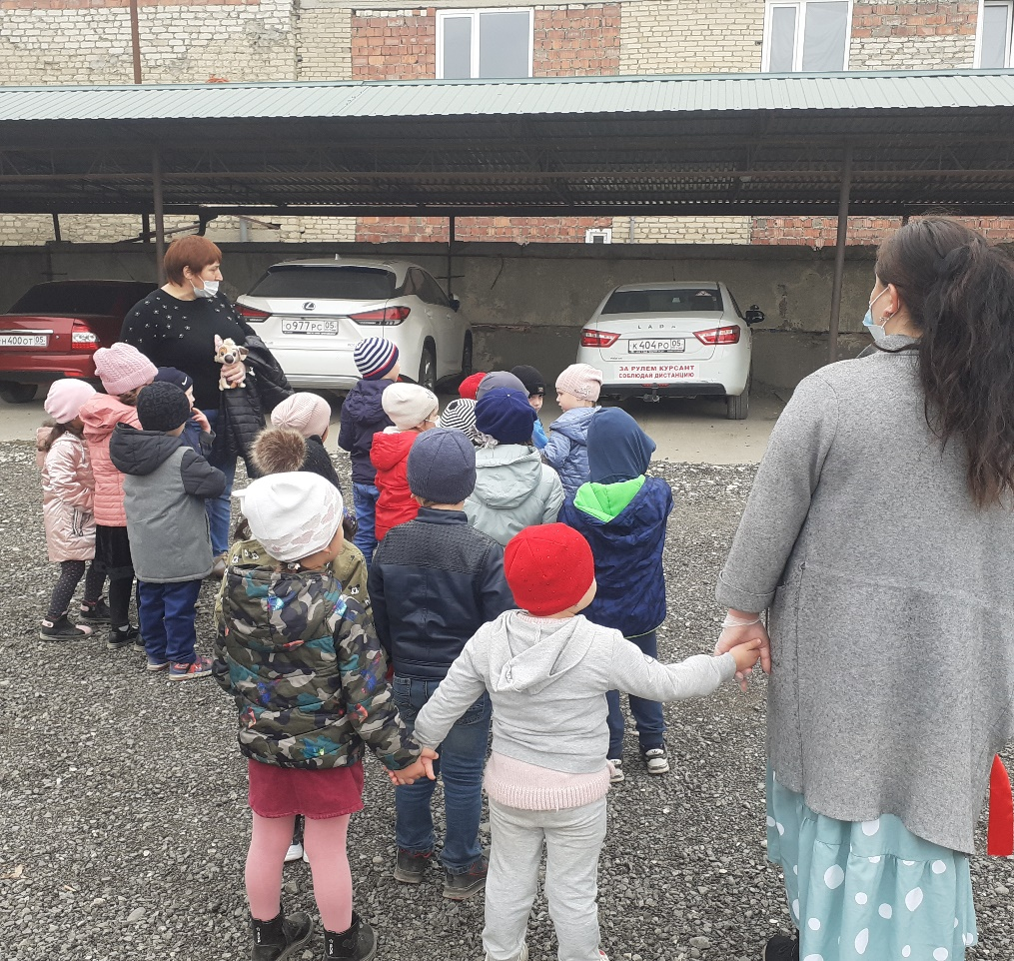

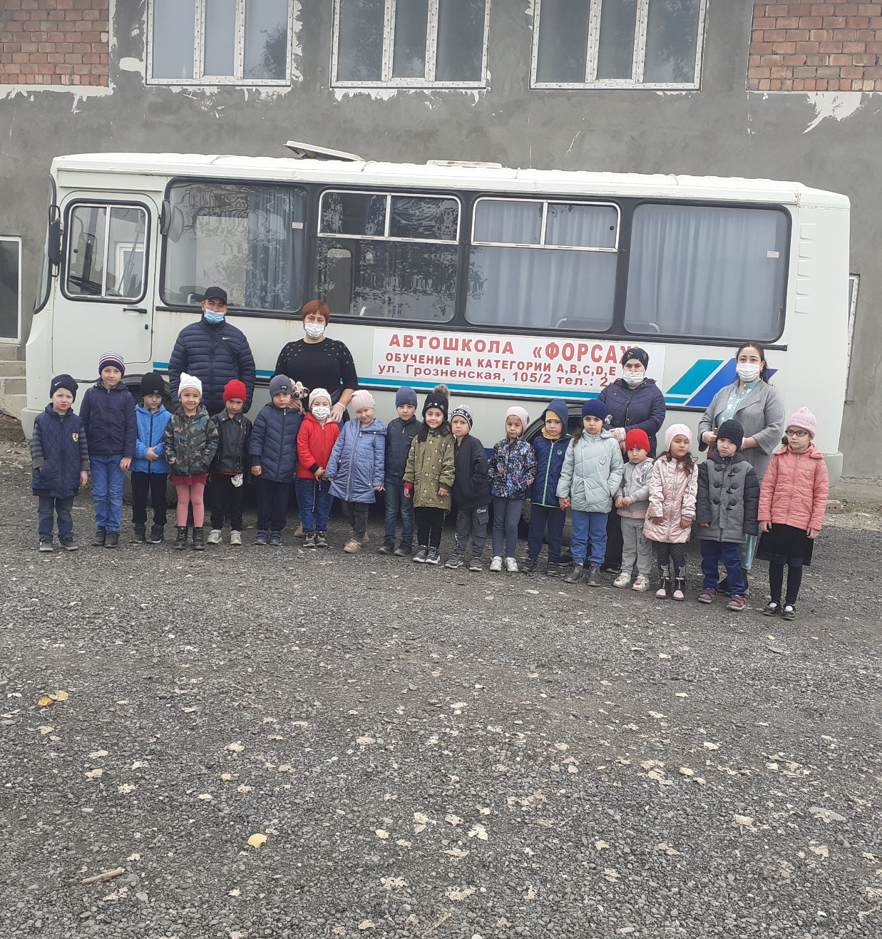

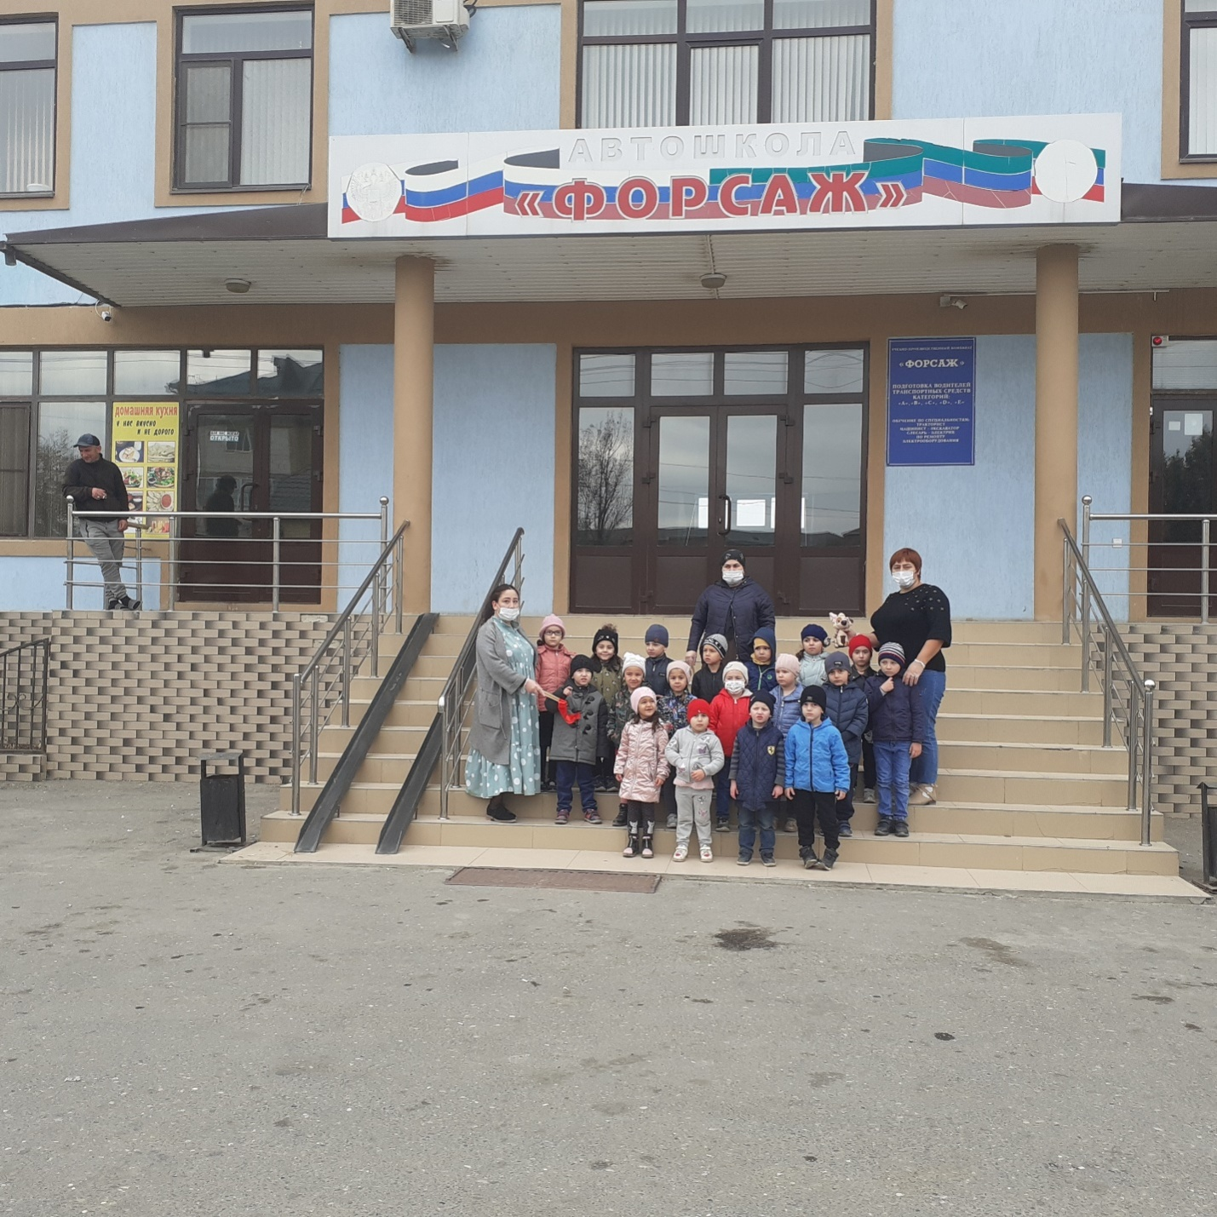

В результате нашей экскурсии у детей сформированы конкретные представления о профессии – водитель и связи этой профессии с другими профессиями. Дети знают, какими качествами должен обладать водитель. Достаточно хорошие знания у детей о правилах дорожного движения, их потребности и значение в наши дни.
По возвращении в группу дети выразили свои наблюдения в рисунках.

Фотоотчёт экскурсии
старшей группы
на автодром автошколы «Форсаж»
в г.Кизляр

Воспитатель: Магомедова М.А.
2021г.

